MANUEL UTILISATEUR

1 / - COMPTE
2 / - AGENDA
3 / - HISTORIQUE
4 / - LES ATRICLES
5 / - CONFERENCES
6 / - VISITES
7 / - MOSAÏQUE

1 - / COMPTE

Sur cette page vous allez pouvoir trouver une petite fiche affichant les informations lié à votre compte.
Vous pouvez aussi éditer vos informations grâce au bouton « Editer Profil ».
Vous pouvez bien entendu vous déconnecter également.

2 - / AGENDA

Ici vous pourrez consulter les visites ou conférence que vous avez réserver et qui ne sont pas encore passée(s). Vous pouvez donc consulter la date, l'heure, l'adresse, le code postal, le prix et le nombre de places que vous avez réservez.

3 - / HISTORIQUE

Sur cette page vous pourrez trouver les visites ou conférences que vous avez déjà effectuée(s). Vous pourrez y donner votre avis (une note sur 5 ainsi qu'un commentaire).
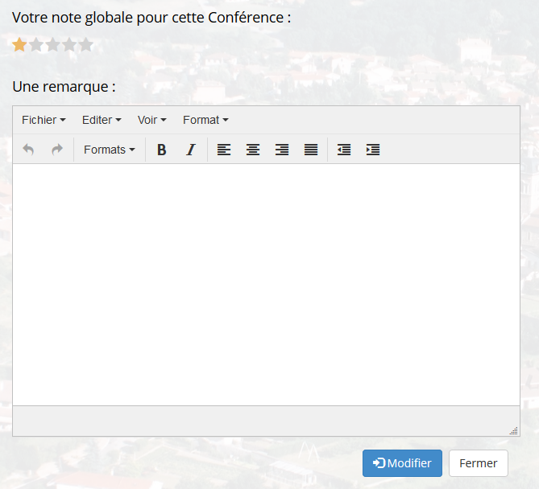
Voir la capture d'écran :

4 - / LES ARTICLES

Ici vous pourrez consulter les articles qui ont été publié(s) par les administrateurs du site. Vous pouvez donc vous tenir informé des dernières informations relative au Tabagnon !

5 - / CONFERENCES

Vous trouverez ici la liste de toutes les conférences actuellement disponible. Si une de ces conférences vous intéressent il vous suffira de cliquer sur la petite étiquette de la colonne « Réservez vos places » relative à la conférence souhaité !
Une fois après avoir cliqué sur l'étiquette choisissez le nombre de places que vous souhaitez, cliqué sur le bouton « Réserver » et le tour est joué !

6 - / VISITES

Sur cette page, vous pourrez trouver la liste de toutes les visites que vous propose le Tabagnon. Si une des ces visites vous intéressent cliquez sur la visite, sélectionnés la date vous intéressant les plus, choisissez le nombre de places souhaitez et c'est fini !

7 - / MOSAÏQUE

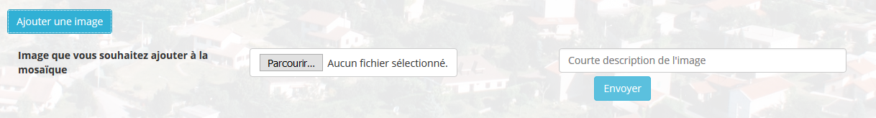
Cette dernière page disponible pour les utilisateurs, est une mosaïque ! Ici vous pourrez publier des photos que vous auriez pris durant les visites.

Vous pourrez aussi consulter les images que les autres utilisateurs auraient pu publier.
Si une photo vous intrigue cliquez dessus.
A partir d'ici vous pourrez voir qui à publié cette photo, à quelle date.
Vous pourrez aussi « Aimer » la photo grâce au Pouce vert sous la photo.
Mais aussi poster un commentaire si vous souhaitez donner votre avis sur une photo ou alors simplement demander ou cette photo à été prise !

